|  |
| --- |
| МИНИСТЕРСТВО НАУКИ И ВЫСШЕГО ОБРАЗОВАНИЯ РОССИЙСКОЙ ФЕДЕРАЦИИ |
| Федеральное государственное автономное образовательное  учреждение высшего образования |
| **НАЦИОНАЛЬНЫЙ ИССЛЕДОВАТЕЛЬСКИЙ ЯДЕРНЫЙ УНИВЕРСИТЕТ «МИФИ»** |



***ИНСТИТУТ ФИНАНСОВЫХ ТЕХНОЛОГИЙ И ЭКОНОМИЧЕСКОЙ БЕЗОПАСНОСТИ***

КАФЕДРА «ФИНАНСОВЫЙ МОНИТОРИНГ»

Домашнее задание №3

по курсу «Теория принятия решений»

Выполнил студент группы С21-703:

Монастырский М. О.

Проверил: Макаров В. В.

Москва, 2024

**Метод аналитических иерархий**

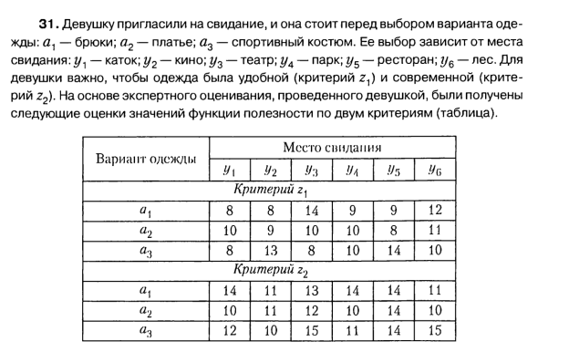

**Структура решаемой задачи:**

**Цель:** Помогите девушке сделать выбор варианта одежды, с помощью МАИ, если она пойдет на каток.

**Критерии:**

* удобство z1
* современность z2

**Альтернативы:**

* брюки (x1)
* платье (x2)
* спортивный костюм (x3)

Матрица сравнений уровня важности критериев и их весовые векторы

|  |  |  |  |  |
| --- | --- | --- | --- | --- |
| Критерий | z1 | z2 | Собственный вектор | Весовой вектор αi |
| z1 | 1 | 1 | 1 | 0,5 |
| z2 | 1 | 1 | 1 | 0,5 |
| Σ |  |  | 2 | 1 |

Элементы собственного вектора:

s1== 1; s2== 1;

Собственный вектор **S** = (1; 1)

Σsi = s1 + s2 = 1+1 = 2

Элементы весового вектора : αi =

α1 = = 0,5; α2 = = 0,5;

*Матрица сравнений уровня важности альтернатив хi и их весовые векторы γ(zi)*

**Критерий z1** – Удобство

|  |  |  |  |  |  |
| --- | --- | --- | --- | --- | --- |
| Альтернатива | x1 | x2 | x3 | Собственный вектор | Весовой вектор αi |
| x1 | 1 | 3 | 1 | 1,44 | 0,4286 |
| x2 |  | 1 | 1/3 | 0,48 | 0,1428 |
| x3 | 1 |  | 1 | 1,44 | 0,4286 |
| Σ | 7/3 | 7 | 7/3 | 3,36 | 1 |

Элементы собственного вектора:

s1== 1,44; s2== 0,48; s3== 1,44;

Собственный вектор **S** = (1,44; 0,48; 1,44)

Σsi = s1 + s2 + s3 = 1,44 + 0,48 + 1,44 = 3,36

Элементы весового вектора : γi =

γ1 = = 0, 4286; γ2 = = 0, 1428; γ3 = = 0, 4286;

**Критерий z2** – Современность одежды

|  |  |  |  |  |  |
| --- | --- | --- | --- | --- | --- |
| Альтернатива | x1 | x2 | x3 | Собственный вектор | Весовой вектор αi |
| x1 | 1 | 1/5 | 1/3 | 0,405 | 0,110 |
| x2 | 5 | 1 | /3 | 1,186 | 0,323 |
| x3 | 3 | 3 | 1 | 2,080 | 0,567 |
| Σ | 9 | 4,2 | 5/3 | 3,671 | 1 |

Элементы собственного вектора:

s1== 0,405; s2== 1,186; s3== 2,08;

Собственный вектор **S** = (0,405; 1,186; 2,080)

Σsi = s1 + s2 + s3 = 0,405 + 1,186 + 2,080 = 3,67

Элементы весового вектора : γi =

γ1 = = 0, 110; γ2 = = 0, 323; γ3 = = 0, 567;

Вычислим количественную оценку каждой из альтернатив:

*U*(*x*1) = 0,429 * 1 + 0,110 * 1 = 0,539

*U*(*x*2) =0, 143* 1 + 0, 323* 1 = 0,466

*U*(*x*3) =0,429 * 1 + 0, 567 * 1 = 0,996 -> Max

max(*U*(*x*1), *U*(*x*2), *U*(*x*3)) = max(0,539; 0,466; 0,996) = 0,996-> *x*3

**Ответ:** наилучшая альтернатива *x*3 – лучшая одежда для свидания на катке это спортивный костюм